PROCÉDURE TECHNIQUE
Masterisation en Entreprise

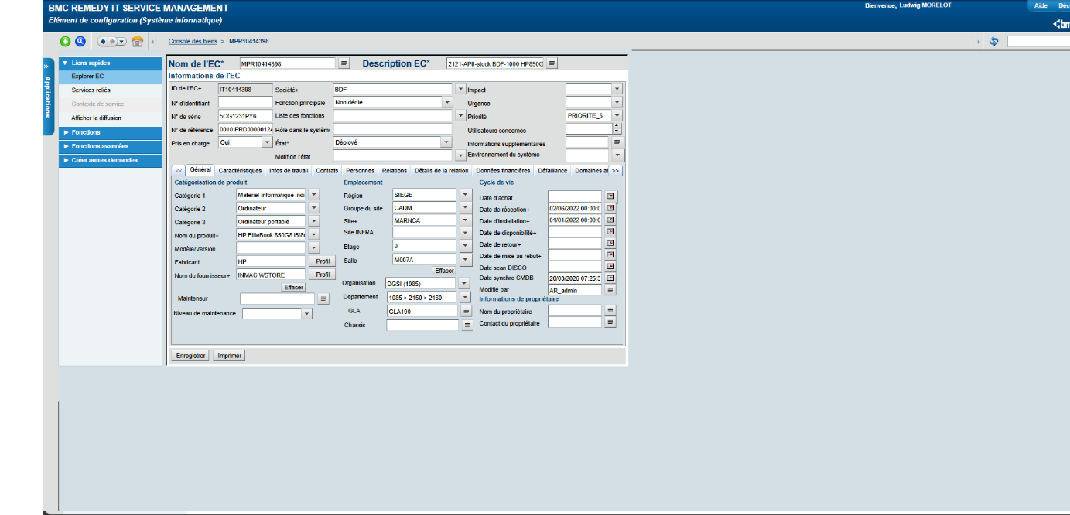

Référence | PROC-DSI-MASTER-001
Domaine | Déploiement et gestion des postes de travail
Public cible | Techniciens informatiques / Équipe DSI
Niveau requis | Technicien niveau 1 / BTS SIO

1. Introduction

La masterisation est le processus par lequel un poste de travail est déployé avec une image système (master) préconfigurée et standardisée. Cette procédure garantit que chaque nouveau poste est opérationnel, conforme aux exigences du parc informatique, et immédiatement rattaché à l'infrastructure de l'entreprise.

Elle se déroule en plusieurs phases successives : enregistrement de l'équipement, rattachement à l'organisation, déploiement de l'image système, puis configuration finale du poste.

ℹ️ | Cette procédure s'applique à tout nouveau poste de travail intégré au parc informatique de l'entreprise, qu'il s'agisse d'un remplacement ou d'une nouvelle dotation.

2. Prérequis

Avant de démarrer la procédure, s'assurer que les éléments suivants sont disponibles :

- Le poste de travail est physiquement disponible et en état de fonctionnement.
- L'accès aux logiciels de gestion du parc (répertoire et outil interne) est opérationnel.
- Le mot de passe spécifique requis par le serveur de masterisation est connu du technicien.
- Une connexion réseau filaire (câble Ethernet) est disponible à proximité du poste.
- Le serveur de masterisation est actif et joignable sur le réseau.

3. Procédure de masterisation

Étape 1 | Enregistrement du poste dans le logiciel de répertoire

Dès réception d'un nouveau poste de travail, celui-ci doit être créé dans le logiciel de répertoire du parc informatique. Cette étape permet de l'identifier de manière unique et de le rendre localisable lors de recherches ultérieures.

Actions à effectuer :
- Ouvrir le logiciel de répertoire (annuaire du parc).
- Créer une nouvelle fiche pour le poste en renseignant les informations nécessaires (numéro de série, modèle, marque, état).
- Valider l'enregistrement pour que le poste soit officiellement intégré au parc.

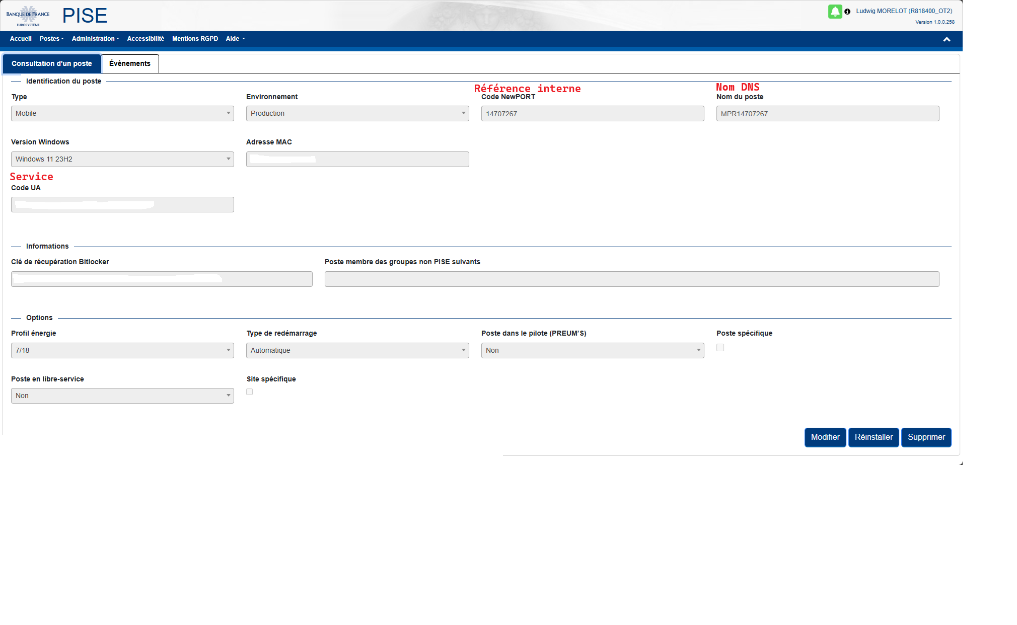

Étape 2 | Rattachement du poste au service de l'employé

Une fois le poste enregistré dans le répertoire, il doit être associé au service de l'employé destinataire via l'outil interne de gestion. Cette liaison permet de lier le matériel à son affectation organisationnelle.

Actions à effectuer :
- Accéder à l'outil interne de gestion des affectations.
- Rechercher le poste précédemment créé et l'associer au service concerné.
- Vérifier que l'affectation est correctement enregistrée dans le système.

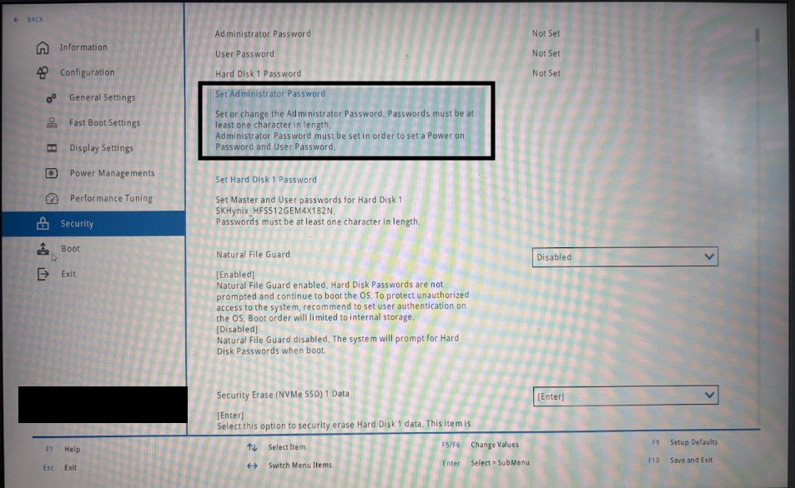

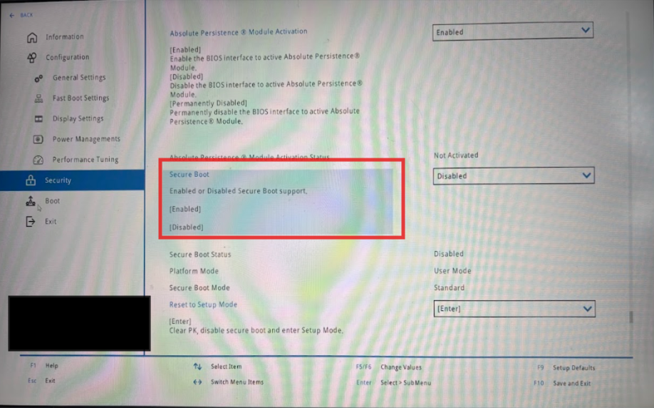

Étape 3 | Préparation du poste avant le déploiement

Avant de lancer la masterisation, certains paramètres doivent impérativement être configurés sur le poste. Le non-respect de ces configurations empêchera le déploiement de s'exécuter correctement.

⚠️ | IMPORTANT : Le mot de passe administrateur local doit correspondre exactement à celui attendu par le serveur de masterisation. Si ce mot de passe est incorrect ou absent, le processus de déploiement ne pourra pas s'initier.

Actions à effectuer :
- Définir le mot de passe administrateur local conformément aux exigences du serveur de masterisation.
- Vérifier et appliquer les paramètres BIOS/UEFI nécessaires (ex. : démarrage réseau PXE activé, Secure Boot configuré selon les prérequis).
- S'assurer que le poste est en état de déploiement (prêt à démarrer sur le réseau).

Étape 4 | Connexion réseau et lancement de la masterisation

Le poste doit être connecté au réseau local via un câble Ethernet. Une fois la connexion établie, le serveur de masterisation détecte automatiquement le poste et déclenche le déploiement de l'image système.

ℹ️ | La durée de déploiement est d'environ 4 heures. Il est recommandé de lancer cette opération en début de journée ou en fin d'après-midi afin d'optimiser l'occupation du poste de travail.

Actions à effectuer :
- Connecter le câble réseau (RJ45) au poste de travail.
- Démarrer le poste et s'assurer qu'il démarre bien sur le réseau (boot PXE).
- Vérifier sur l'interface du serveur que le déploiement est bien initié.
- Ne pas interrompre l'alimentation électrique ni déconnecter le câble réseau durant toute la durée du déploiement.

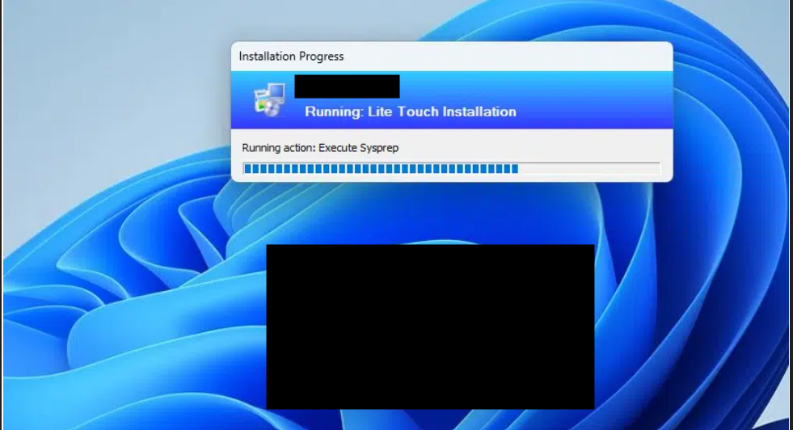

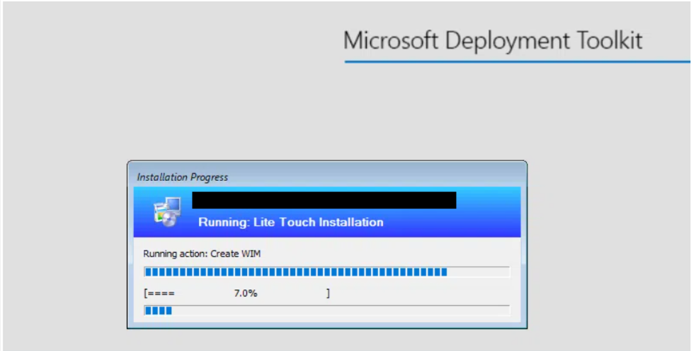

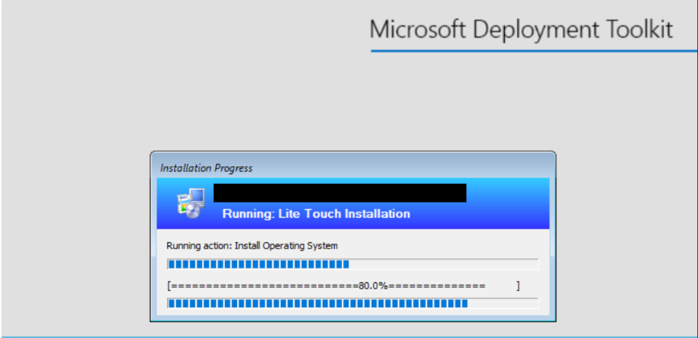

Étape 5 | Configuration finale et validation du poste

Une fois la masterisation terminée, le poste redémarre automatiquement avec le système d'exploitation déployé. Une série de configurations finales doit être réalisée avant de remettre le poste à l'utilisateur.

Actions à effectuer :
- Vérifier que le système démarre correctement et que l'image a bien été appliquée.
- Effectuer les paramétrage finaux spécifiques (nom de machine, jonction au domaine, profil utilisateur, etc.).
- Installer et vérifier les logiciels métiers requis si non inclus dans l'image.
- Effectuer un test fonctionnel complet (réseau, imprimantes, applications).
- Valider le poste dans l'outil de gestion de parc et mettre à jour son statut.

✅ | Le poste est désormais prêt à être remis à l'utilisateur. La procédure de masterisation est complète.

4. Points importants et bonnes pratiques

4.1 Sécurité et mots de passe
- Le mot de passe administrateur local doit être strictement confidentiel et conforme à la politique de sécurité de l'entreprise.
- Ne jamais renseigner ce mot de passe dans un outil ou un e-mail non sécurisé.

4.2 Intégrité du déploiement
- Ne jamais interrompre le processus de masterisation en cours (risque de corruption de l'image ou du poste).
- En cas de coupure réseau ou d'erreur, contacter le responsable DSI avant toute tentative de relance.

4.3 Traçabilité
- Chaque étape doit être documentée et tracée dans l'outil de gestion du parc.
- Le technicien ayant réalisé la masterisation doit être identifié dans le système (nom + date).

5. Conclusion

La procédure de masterisation est une étape clé dans la gestion du parc informatique de l'entreprise. Elle garantit l'homogénéité des postes de travail, la conformité aux standards de l'organisation et la rapidité d'intégration des nouveaux équipements.

En suivant rigoureusement les étapes décrites dans ce document, le technicien s'assure d'un déploiement fiable, sécurisé et traçable, répondant aux exigences de qualité de service de la Direction des Systèmes d'Information.

ℹ️ | Pour toute question ou anomalie rencontrée lors de la procédure, se rapprocher du responsable technique DSI ou consulter la base de connaissances interne.

